Основные положения
Программно-аппаратная система «EduKeys» предназначена для быстрого и эффективного ведения учета ключей от аудиторий, выдаваемых на вахтах ИГХТУ.
Разработанный комплекс обеспечивает:
- удобство ввода информации о взятии/возврате ключей
- возможность расширения базы преподавателей и ключей
- процесс взятия/возврата ключей максимально автоматизирован
- минимальные затраты на приобретение дополнительных аппаратных средств
Система хранит данные о
- Ф.И.О. преподавателя;
- факультет/кафедра;
- номер телефона или другая контактная информация;
- номер аудитории или кабинета по корпусам;
- информация о выдаче пультов к проекторам
- дата и время взятия/возвращения ключей;

Аппаратная часть
Аппаратная часть представляет собой программно-аппаратный комплекс Arduino, уникальные магнитные ключи, специально настраиваемую площадку, к которой прикладывается ключ, и компьютер, посредством которого осуществляется запись о выданных и сданных ключах.
Каждому преподавателю и сотруднику ИГХТУ выдается свой уникальный магнитный ключ с информацией о его владельце. С помощью этого магнитного ключа любой преподаватель сможет брать любой ключ от любой аудитории.

Программная часть
Программная часть представляет собой клиент-серверное приложение, разворачивающееся на базе программной платформы Platypus Platform, которое позволяет обращаться к серверу, а именно: вводить, просматривать, редактировать и записывать данные. Однако важно не забывать о разграничении прав доступа.

Разграничение прав доступа
При входе в каждую область данных для пользователя имеется возможность просмотра данных и осуществления поиска по ним. При входе в каждую область данных под именем «user» предоставляется право:
- просмотра данных
- осуществления поиска по ним
Под именем «admin» помимо вышеуказанных доступно:
- добавление
- редактирование
- удаление информации

Описание процесса работы
В целом процесс можно описать следующим образом:
- Преподаватель подходит на вахту.
- Прикладывает ключ к площадке, с ключа считывается идентификационный номер преподавателя.
- Технический работник записывает, какой ключ от аудитории был взят, а с площадки поступает информация, какой преподаватель взял ключ.
- Вся эта информация автоматически передается на сервер и записывается в базу данных.
Этапы работы:
- Используя программно-аппаратный комплекс Arduino, мы считаем уникальный 16-значный код ключа. Для этого используем библиотеку OneWire.
Написав код и собрав схему (см.Приложение 1),рассмотрим данные поступающие с ключа.(см.Приложения 2)

Приложение 1
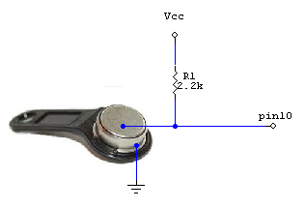
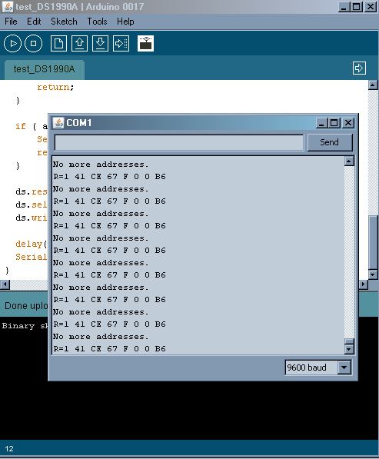

Описание процесса работы:
В момент, когда преподаватель прислоняет магнитный ключ к устройству, на сервер приходит уведомление с идентификационным номером преподавателя. На стороне клиента появляется окошко с выбором аудитории.
Разграничение прав
Admin – данный тип прав

